美国赠地大学创新创业生态系统研究及其对中国的启示

王 丹¹，赵新力^{2，3}
（1.东北农业大学经济管理学院，黑龙江哈尔滨 150030；2.中国科学技术交流中心，北京 100045；3.哈尔滨工业大学经济与管理学院，黑龙江哈尔滨 150001）

摘要：创新创业为美国赠地大学“三位一体”的传统发展模式注入新的活力，同时也为我国高等院校的建设与发展提供参考借鉴。以美国密歇根州立大学为主要研究对象，从创新创业课程开设、社会实践机会提供、创新创业竞赛举办、校园创业社团成立、产业对接强化、校内孵化器与加速器创办、创业投资基金设置7个方面剖析美国赠地大学创新创业生态系统，并从中获得促进我国高等院校特别是农业高校创新创业生态系统建设的几点启示：重视推进高等院校创新创业生态系统建设；构建全方位、多层次的校园创新创业生态系统；形成校内外双循环相互促进的生态网络格局；推进创新创业资源配置市场化；注重素质教育、培养“三农”情怀。
关键词：创新创业；生态系统；赠地大学
中图分类号：F303.2；F062.2；G64；G301 文献标志码：A 文章编号：

Research on Innovation and Entrepreneurship Ecosystem of American Land-Grant Universities and its Enlightenment to China

Wang Dan¹, Zhao Xinli^{2，3}
(1.College of Economics and Management, Northeast Agricultural University, Harbin 150030, China; 2.China Science and Technology Exchange Center, Beijing 100045, China; 3. School of Management, Harbin Institute of Technology, Harbin 150001, China)

Abstract: The innovation and entrepreneurship have injected new vitality into the traditional trinity development model of American land-grant universities, and also provide some references for Chinese universities. This paper focuses on Michigan State University and investigates the innovation and entrepreneurship ecosystem (IEE) of land-grant universities from seven aspects: courses, social practice, competitions, student associations, industry links, campus incubators and accelerators, and venture capital funds, obtains some enlightenments for the IEE construction of Chinese universities, especially agricultural universities: attach importance to promoting the IEE construction of universities; build an all-round and multi-level university IEE; form an ecological network of mutual promotion of double cycle inside and outside university, enhance the marketization of resources allocation of innovation and entrepreneurship; pay attention to quality education and cultivate the devotion to agriculture, rural areas and farmers.
Key words: innovation and entrepreneurship; ecosystem; land-grant universities

收稿日期：2020-12-12，修回日期：2021-03-16
【注意：请自觉遵守科研诚信规范，勿随意扩大基金项目标注范围】
基金项目：国家留学基金项目“【补标注具体项目名称】”（201906615019）；国家社会科学基金项目“‘一带一路’倡议实施中的科技开放合作重点与难点研究”（18BGJ075）
项目来源：中国农业科技管理研究会咨询课题“中国农业科技创新发展研究”（【补标注立项编号或立项批文文号或其他可以证明该立项的时间、编号等信息】）

1 研究背景
美国的高等农业教育是伴随着一系列赠地法案逐步发展起来的^{[1]}。19世纪中后期，由《莫里尔法案》而兴起的赠地大学开创了美国高等农业教育乃至整个高等教育的新纪元。100多年来，美国以赠地大学为依托的农业人才培养、科学研究、技术推广“三位一体”发展模式为美国农业产业发展发挥了非常重要的作用^{[2]}。随着美国政府将创新上升为重大国家战略，从国家层面上加大了对创新创业的投入与支持，赠地大学也将创新创业引入大学发展规划，已逐渐从传统的“三位一体”模式转向融合了创新创业的加强版“三位一体”发展模式，建立了良好的校园创新创业生态系统。
党的十八大以来，创新驱动发展成为我国的国家发展战略，科技创新被摆在国家发展全局的核心位置。党的十九届五中全会提出坚持创新在我国现代化建设全局中的核心地位，把科技自立自强作为国家发展的战略支撑。我国的《高等学校乡村振兴科技创新行动计划（2018－2022年）》要求加快构建高校支撑乡村振兴的科技创新体系。我国高等学校，尤其作为农业产业重要创新之源的高等农业院校，如何加快落实国家创新驱动发展战略和乡村振兴战略？如何为创新引领农业高质量发展和乡村全面振兴提供有力支撑？ 美国赠地大学创新创业生态系统建设经验为解决上述问题提供了参考借鉴。
现有研究主要侧重赠地大学“三位一体”模式的介绍^{[2，3]} 【引用标注不规范。这是笔者自己分析文献后的总结，并无实质性引用。对支撑笔者观点的引文，引用应完整、准确，有出处，与行文贯通】，鲜有针对其创新创业生态系统方面的深入剖析。因此，本文在简要介绍美国赠地大学起源及世界大学排名情况后，重点以笔者的访学单位——密歇根州立大学为主，深入剖析美国赠地大学创新创业生态系统，最后结合我国高等院校现状，提出促进我国高等院校特别是农业高校创新创业生态系统建设的几点建议。

2 赠地大学简介
1862年，美国总统林肯签署了《莫里尔法案》。《莫里尔法案》议案由佛蒙特州参议员莫里尔提出，旨在促进美国农业和机械制造工艺教育发展。该法案规定，联邦政府依照每州国会参众两院议员人数，以每名议员3万英亩（1 英亩=0.404 686 hm²）土地的标准向各州赠送土地，这些赠地所得的收益在每州至少资助1所主要讲授农业和机械工艺有关知识的学院（又称“赠地学院”）^{[3]}。第二部【有多部同一个法案？！】《莫里尔法案》启动了常规拨款，以支持获得授予土地的大学，其中包括17所主要是非裔美国人大学和30所美洲印第安人大学。自赠地法案颁布后，美国的赠地学院在1896年已经发展为69所；到1999年，美国各州赠地学院总数为105所，遍布美国各州^{[4]}。
很多以农起家的赠地大学，如加州大学、康奈尔大学等已发展成为世界著名大学。从世界大学农业与林业专业排名来看，排名领先的美国大学中大部分为赠地大学^{[5-7]} 【引用标注不规范。这是笔者自己分析文献后的总结，并无实质性引用。对支撑笔者观点的引文，引用应完整、准确，有出处，与行文贯通】。2020年QS世界大学排名中，农业与林业专业排名前50位的18所美国大学均为赠地大学（见表1）。
表1 2020年QS世界大学排名农业与林业专业前50位中的美国大学
序号 | 世界排名 | 大学名称
1 | 2 | 加州大学戴维斯分校（University of California, Davis）
2 | 5 | 康奈尔大学（Cornell University)
3 | 6 | 加州大学伯克利分校（University of California, Berkeley)
4 | 8 | 威斯康星大学麦迪逊分校（University of Wisconsin-Madison)
5 | 11 | 密歇根州立大学（Michigan State University)
6 | 16 | 爱荷华州立大学（Iowa State University)
7 | 20 | 普渡大学（Purdue University)
8 | 21 | 德州农工大学（Texas A&M University)
9 | 24 | 俄勒冈州立大学（Oregon State University)
10 | 27 | 伊利诺伊大学厄巴纳-香槟分校（University of Illinois at Urbana-Champaign)
11 | 31 | 宾夕法尼亚州立大学（Pennsylvania State University)
12 | 32 | 佛罗里达大学（University of Florida)
13 | 38 | 北卡罗莱纳州立大学（North Carolina State University)
14 | 40 | 俄亥俄州立大学（The Ohio State University)
15 | 43 | 明尼苏达大学双城分校（University of Minnesota Twin Cities)
16 | 46 | 堪萨斯州立大学（Kansas State University)
17 | 49 | 科罗拉多州立大学（Colorado State University)
18 | 49 | 华盛顿州立大学（Washington State University )

3 赠地大学创新创业生态系统
创新创业生态系统主要包括创新创业课程、校园孵化器、强大的技术转化办公室、创新创业师资队伍以及支持和衔接这些创新主体的创新网络^{[8]}。为了激发创新创业活力，促进科技成果转化与产业化，实现科技成果与现实生产力对接，很多赠地大学都创造了一个包含创新创业课程教育、社会实践、竞赛活动、学生社团、产业对接、校内孵化器与加速器、投资基金等全面支撑教师和学生创新创业的校园生态体系。笔者的访学单位——密歇根州立大学（Michigan State University，MSU）成立于1855年，是美国最早依据《莫里尔法案》而成立的大学。作为赠地大学的先驱，MSU一直努力探索适合赠地大学的创新发展模式，其校园创新创业生态系统已发展为赠地大学的典范。美国《企业家》杂志将MSU所在地东兰辛评选为美国十大促进创新创业计划的大学社区之一。2019年9月，MSU获得了全球创业中心联盟颁发的杰出学生参与和领导力奖，在与全球公认的创业中心的竞争中连续两年脱颖而出^{[9]}。2020年11月，《普林斯顿评论》宣布了全美排名前25位的大学生创业计划，MSU从16名上升到14名^{[10]}。
MSU创新中心和伯吉斯创业与创新研究所是MSU两个最主要的从事创新创业的机构。MSU创新中心由MSU技术、商务连接和斯巴达创新3个部门组成。MSU技术是MSU的技术转让和商业化办公室，促进教职员工开发的技术和受版权保护材料的商业开发及公共使用；商务连接将商业引导至正确的MSU资源，并为商业用户实现双向战略沟通和规划；斯巴达创新通过提供教育和财政支持，将MSU研究技术转化为成功的密歇根州商业，并在促进密歇根州经济中发挥企业家精神。伯吉斯创业与创新研究所是MSU博德商学院的创业活动中心，主要负责创业教育、MSU和密歇根州创业生态系统的发展、商业模式效能和商业模式创新。学生通过伯吉斯创业与创新研究所提供的项目、课程和资源进行体验式学习，从而建立企业家的思维方式，培养同理心并创建新企业。此外，MSU还有很多从事创新创业的机构，包括本科创业与创新、产品中心、斯巴达咨询、职业服务网络等，这些致力于创新创业的机构共同营造了一个世界级的大学创新创业生态系统。

3.1 开设创新创业课程
自从1947年哈佛大学商学院开设美国创业教育第一门课程——新企业管理以来，至今创新创业教育在国外已有70多年的历史【补著录来源文献】。目前，全美有超过1 700多所大学开设了创业类课程，其中450多所大学形成了完整的创业项目^{[11]}。创新创业教育有助于培养学生创新精神和创业能力，是赠地大学校园创新生态体系建设的重要基础。很多赠地大学所开设的创新创业课程涵盖了如何有一个创新的想法、如何开发产品、如何进行知识产权保护、如何创建和发展公司、如何进行网络推广工作等各个方面。MSU的很多学院开设了创新创业相关课程，截至2019年，来自129个专业的学生参加了创新创业相关课程学习【补著录来源文献】。伯吉斯创业与创新研究所于2016年启动的创业和创新辅修专业，面向MSU所有专业的本科在校生招生，辅修课程门数多样，涵盖10多个学科的50多门创新创业课程，其中与农业相关的课程包括农业食品价值链上的企业家精神、食品开发的综合方法等等，目前有近600名学生注册，成为大学历史上增长最快的辅修专业之一【补著录来源文献】。除正规课程外，学生还有机会通过一些创业项目来竞争启动资金，例如工程学院每学期末的工程设计日为学生团队展示创新创业设计项目、与行业赞助商互动提供了非常好的平台。

3.2 提供社会实践机会
课堂教学与社会实践相辅相成的教育模式有助于培养出高质量的创新创业人才。由MSU博德商学院、工程学院、传播艺术与科学学院共同发起的蜂巢（Hive）为学生们提供了占地3 800平方英尺（1 平方英尺等于 0.092 903 m²）的动态思想实验室，支持所有对创新创业感兴趣的学生在此学习交流；MSU小型商业与非营利法诊所的法学院学生们，通过为整个密歇根州的初创企业、小型企业和非营利组织提供商业与非营利法专业交易领域的法律咨询服务来提升其专业能力；斯巴达创新每年都会选拔校园顶尖创新人才加入风险研究人员计划，入选者们分别组成3人团队，每个团队由1名商学院研究生【？】和2名科学、技术、工程和数学（STEM）专业研究生组成，在为期8个月的合作过程中，学生团队需要从MSU技术选择一项待商业化的技术项目，然后制定一套实现技术商业化的初创企业计划，风险研究人员计划为MSU理工科和商学院的研究生提供了全面体验突破性技术商业化的实践机会。另外，MSU每年会举行初创企业招聘会，为在校学生们提供与几十家高成长初创企业联系的平台，学生们可以在此寻找实习生、兼职和全职工作的机会。

3.3 举办创新创业竞赛
美国高校十分重视在学习过程中引入竞赛的形式，这能够有效地激发教师以及学生参与创新的积极性和主动性。在MSU校园内，每年都会有不同规模和形式的创新创业竞赛。其中，MSU创新中心组织的MSU创新庆典已经连续举办了10届【补著录来源文献】，奖励每个学年报告的发明、获得技术许可或获得专利的MSU研究人员，同时也颁布在技术转让方面的创新与成就奖。值得一提的是，农业领域的研究人员多次获得MSU创新庆典年度创新者的殊荣，如在2020年度，创新者费德里卡·布兰迪兹教授致力于最大限度地利用农作物所需的空间；2019年度，创新者艾米·伊佐尼教授致力于开发樱桃砧木；2018年度，创新者克里斯多夫·本宁教授和约翰·奥罗格教授通过WRINKLED1基因研究植物如何积油；2017年度，创新者詹姆斯·凯利教授从事干豆育种和品种开发；2015年度，创新者阿尔文·斯马克研发的地下保水技术减少了农业灌溉需求，提高了传统农业实践的功效。而一年一度的伯吉斯新创业挑战赛（以下简称“挑战赛”）是MSU非常重要的学生创业秀。挑战赛由斯巴达创新和伯吉斯创业与创新研究所共同组织，旨在促进MSU的企业家精神、领导能力和创新。为期1年的挑战赛是一项非常全面的创新创业体验式学习过程，为参赛团队提供设施资源、技术指导，并组织召开团队开发工作坊，每个参赛团队必须完成一份完整的初创公司计划，包括产品/服务介绍、潜在客户分析、潜在市场价值和运营成本评估等，最后，学生初创公司在产品发布会上向专家评审团发布初创计划，竞争总额超过4万美元的奖学金。与此同时，挑战赛还为初创公司提供与成功企业家校友以及与来自整个创新生态系统的投资者建立联系的机会。如挑战赛2020年的冠军获得者特拉弗斯·尤西丁是MSU园艺专业的大四学生，辅修创业与创新，他所创办的初创企业PhenoLogic通过自动化灌溉和肥料管理流程来帮助种植者降低成本、提高产量，并消除因管理不善造成的农作物损失。

3.4 成立校园创业社团
赠地大学校园内有很多学生创业社团，如在加州大学伯克利分校，与创业相关的学生组织和团队超过5个，包括伯克利企业家协会、伯克利博士后企业家协会、伯克利华人创业者协会等^{[12]}；康奈尔大学的创业俱乐部、大红技术策略、大红风险和大红咨询等。MSU的学生创业社团——密歇根企业家协会，每周召开一次交流会，组织一些有经验的企业家们与学生会员一起座谈，还经常组织会员到美国各地或出国访问其他有关初创企业、参加创新大会和竞赛。MSU的另一个学生创业社团——非营利组织学生咨询，是由来自MSU各个专业的学生会员组成，为非营利组织提供市场营销、组织战略、信息技术、资本筹集与分配以及运营管理等战略咨询，自2003年成立以来已向150多家非营利组织提供了咨询服务，其中包括非营利性初创企业【补著录来源文献】。

3.5 加强产业对接
20世纪70年代以前，美国的大学多采取第三方代理模式，即委托校外公司代理校内的技术许可事务。这种模式运行效率不高，容易引起纠纷，而且受政府政策限制，技术转移效果并不尽如人意。在1980年美国国会颁布的《拜杜法案》推动下，各大学相继成立技术授权办公室，标志着美国的技术转移从偶尔的个体行为进入到了国家层面的行为。美国的大学技术授权办公室早期的职能多围绕科研成果申报、专利申请、成果对外推广和技术许可开展工作，以实现大学科研成果的产业化、商业化、市场化为起点，逐步向引进投资、孵化企业等方面拓展业务。MSU的斯巴达创新与负责技术转移的MSU技术密切合作，从后者每年收到的175~200项发明专利中识别和培育创业企业【补著录来源文献】，创新中心通过向专利发明人提供商业/市场评估、商业发展计划、启动咨询、商业文档和支持服务、培训计划、商业加速器计划、风险研究员、驻地企业家、实习计划、业务计划制定、风险资金等多种资源来帮助启动创业企业。2020年，MSU创新中心获得技术许可收益超过4百万美元，企业对研究项目资助超过2千万美元【补著录来源文献】。值得一提的是加州大学伯克利分校的知识产权和工业研究联盟自2004年成立以来，已经为学校带来了超过2.5亿美元的技术许可收益和超过10亿美元的工业界资助、600多个产品实现商业化，扶植成立200多家初创企业，与1 300多家公司建立了伙伴关系【补著录来源文献】。

3.6 创办校园孵化器与加速器
为了支持学生创业，赠地大学纷纷成立很多孵化器和加速器，学生们在校园内就可以启动公司。加州大学伯克利分校两个【后面列的不止两个】著名的孵化器Skydeck和CITRIS Foundry、加州戴维斯分校的Venture Catalyst Biotech Innovation Gallery (BIG)加速器、康奈尔大学的eLab加速器等。与面向大多数学生创新创业扶持的Hive不同，MSU的Hatch孵化器对最有前途的学生企业家和最有发展前景的新公司进行投资，是MSU创新中心与兰辛经济区伙伴关系之间的合作，旨在支持、鼓励、培养学生企业家，使他们在有指导的、充满创造力和协同创新的环境中充分发展自己的想法，学生们在Hatch孵化器里将建立正式的商业实体，参加推广比赛以筹集资金，并最终将其创新理念推向市场；MSU的征服加速器（Conquer）是由40多位企业家和商业导师组成的一支优秀工作团队，入选该孵化器的初创企业可以获得2万美元可转换票据形式的投资，免费使用工作空间和设备，得到征服加速器团队为其量身定制的为期10周的一对一创业指导，并可以与MSU校友网络建立广泛的联系【补著录来源文献】。另外，MSU的教师、学生和校友还可以参加一些与MSU合作的孵化器和加速器，如密歇根州大学研究走廊 （Michigan’s University Research Corridor，URC）是由密歇根州立大学、密歇根大学和韦恩州立大学等3所大学共同发起的企业孵化器，自2002年以来已孵化出249家创业公司【补著录来源文献】；MSU基金会的全资子公司——大学企业研究园成立的VanCamp孵化器，面向MSU及兰辛地区的初创公司开放。

3.7 设置校园投资基金
MSU校内有多种形式的创业投资基金，如格斯塔克基金会创业资助计划和福雷斯特埃克斯信托创业资助计划是两个主要针对本科生的创投基金，格斯塔克基金会创业资助计划重点投资STEM专业的初创企业，福雷斯特埃克斯信托创业资助计划则面向所有专业的初创企业，通过顾问委员会企划书审查的初创团队将获得种子资金；成立于1973年的MSU基金会近年来致力于投资初创公司，包括通过斯巴达创新开展的加速器计划、种子前期和早期阶段的风险基金——红杉树风险投资公司以及通过大学企业研究园提供的设施和孵化器等，其中红杉树风险投资公司自2014年以来已经投入500万美元作为70多家初创企业的初期资金，这些公司还从其他渠道筹集了2亿美元【补著录来源文献】。2020年4月，MSU基金会被密歇根州经济发展公司任命为密歇根州种子前期基金III的管理人，MSU基金会将通过红杉树风险投资公司与种子前期基金III共同投资，并在全州范围内寻求天使投资人和早期投资者的支持，种子前期基金III将以可转换债券、股权投资或安全协议的形式分配给处于早期阶段的风险投资公司。

4 对我国高等院校的启示
美国赠地大学的创新创业实践经验为我国高等院校创新创业生态系统建设具有如下几点启示。

4.1 重视推进高等院校创新创业生态系统建设
2013年7月，在美国140多位研究型大学校长联名推动下，美国商务部发布了《创新与创业型大学：聚焦高等教育创新和创业》报告，明确大学创新创业生态中的五大核心活动领域，即促进学生创新和创业、鼓励教师创新和创业、支持大学科技成果转换、促进校企合作、参与区域与地方经济发展^{[13]}。截至目前，美国众多赠地大学已建立了功能完善、运作良好的创新创业生态系统。我国政府和高等院校也应重视创新创业生态系统建设，将其作为高等院校支撑乡村振兴的科技创新体系建设的重要突破口，建议科学技术部、农业农村部、教育部联合启动高等农业院校创新创业生态系统建设试点项目，从政策、初建资金等方面支持试点项目建设。

4.2 构建全方位、多层次的校园创新创业生态系统
近年来，我国高校的创新创业教育开展得如火如荼，但并没有形成一套系统的创新创业发展模式，高等农业院校在创新创业生态系统建设方面更显不足。创新创业生态系统涉及内容广泛，几门创新创业课程和几场创新创业竞赛活动的松散模式无法全面支撑校园创新创业，高校需做好顶层设计，从机构设立、教学改革、师资建设、氛围营造等方面支撑本科生、研究生、教职员工不同层次人员的创新创业。创新创业生态系统建设渗透于高校现有组织架构，将引起课程体系、人才引进与评价机制等一系列改革，其建设和发展需要众多部门的协同合作。因此，建议我国高校设立校、院两级创新创业工作领导组，自上而下形成以学校推动、各学院和管理机构重视、师生积极参与的生态系统。

4.3 形成校内外双循环相互促进的生态网络格局
美国赠地大学坚持开放式生态网络治理，积极与国内和国际创新创业生态系统对接，促进校内外创新创业资源会聚交融。建议我国高等院校要促进校内生态系统与校外生态系统更好地联通，通过高校与政府、其他高校、科研院所、产业界、孵化器、加速器、风险投资公司等各类各层次机构之间的深度合作，打通校内外双循环，促进投资基金、师资、技术咨询、企业推广、实习就业机会等资源要素的自由流动和高效配置；同时要注重国际合作，交流学习创新创业先进经验，共同运作创新创业项目，扶持初创企业。

4.4 推进创新创业资源配置市场化
在创新创业生态系统建设过程中，美国体制的优越性主要体现在高度市场化、高度强调多样性与竞争性^{[14]}。为谋求发展，无论公立还是私立，美国同等实力的大学相互竞争高等教育市场资源^{[15]}。正因如此，以硅谷为代表的创新创业生态系统使美国作为世界学术中心的同时也引领了全球创新创业浪潮。与美国相比，其他国家的高等教育系统缺乏多样性与竞争性^{[16]}。在我国，民办高校的数量虽然增长显著，但实力与公立大学相比仍有很大差距；此外，行政化多于市场化的高校资源配置模式使得高校之间的竞争被行政权力所主导，束缚了民办高校发展，也滋生了公立大学惰性。遵循市场需求构建、运行高校创新创业生态系统（见图1），有效利用创新创业资源的市场竞争，有助于推动高等院校的高质量发展。
【图1内，“双创”改为加双引号】
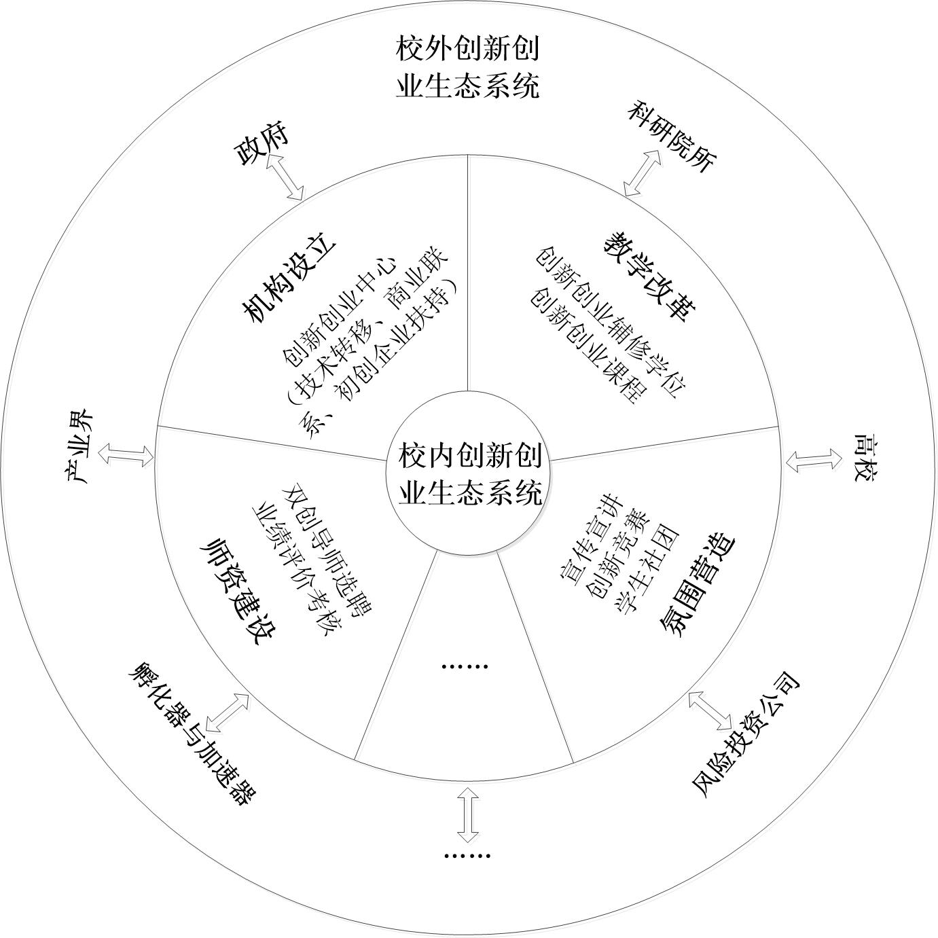
图1 高校创新创业生态系统

4.5 注重素质教育，培养“三农”情怀
笔者在密歇根州立大学参加创新创业培训和调研的过程中，对MSU教职工饱满的工作热情和认真负责的工作态度深表敬意，也非常欣赏学生们超强的创新、沟通、组织、团队协作能力。我国高校构建校园创新创业体系是对现有组织架构的改革创新，势必面临很多困难和障碍，如果所有参与人员都怀揣创新为“三农”的情怀，就会摒弃私利、摒弃急功近利，共同促成创新创业工作的顺利开展。素质教育和情怀培养要从小抓起，美国影响最大的青少年素质教育项目4-H（头脑head、心智heart、健康health、实践hand）和完善的农业教育体系（指导instruction、美国未来农民future farmers of America、农业管理体验supervised agricultural experience）（见图2）充分体现出美国在面向未来的青少年教育中的优势^{[17]}。建议我国中小学教育体系建设应更加重视素质教育，并适当增设农业教育理论和实践课程，从小培养具有爱农情怀的农业创新创业人才和新型职业农民。
【图2内非组合词的单词改为全部小写】
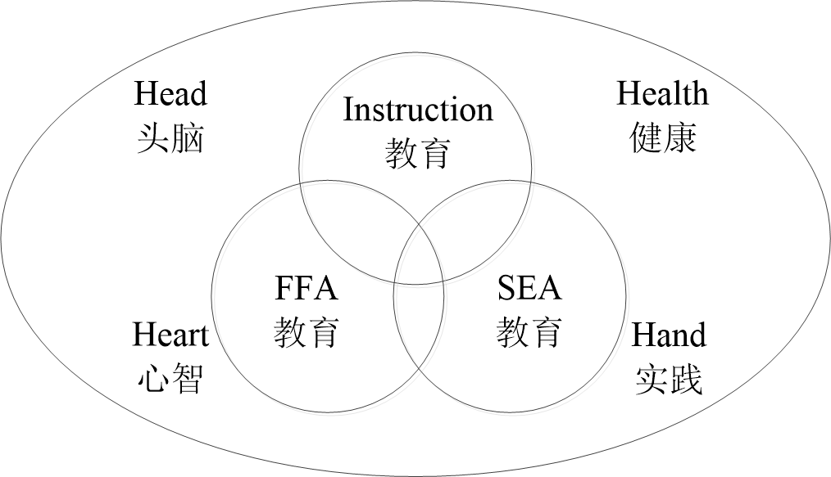
图2 美国农业教育体系

5 结论
【按照学术论文的篇章结构安排，结尾部分应为“结论”，对全文研究内容进行总结。予以补充完善】
正如密歇根州立大学创新中心的宗旨，即通过整合创新、技术转让、对初创企业的支持以及与企业和社区的合作伙伴关系，尽快将大学产生的突破性技术带入市场，以改善社区生活质量，并帮助密歇根州和美国在全球环境中竞争，美国赠地大学的创新创业生态系统已有效带动产业发展、服务社会经济发展。为加快落实我国创新驱动发展战略和乡村振兴战略，有力支撑创新引领农业高质量发展和乡村全面振兴，我国高等院校结合我国国情及自身实际，可以参考美国赠地大学的创新创业实践经验，着力打造一个全方位、多层次、开放式的校园创新创业生态系统。

参考文献：【根据文内文后修改结果调整文献序号，注意文内文后一一对应】
[1]DUEMER L S. The agricultural education origins of the Morrill Land Grant Act of 1862[J].American Educational History Journal,2007,34(1):135-146.
[2]李君,曾中文.赠地法案与美国农业高等教育的发展及其借鉴意义[J].职业,2008,18(2):50-51.
[3]魏燕茹.美国农业院校“教学、科研、推广”三位一体教育体系研究[J].世界农业,2015,19(9):222-226.
[4]杨光富,张宏菊.赠地学院对美国高等教育的影响[J].河北师范大学学报(教育科学版),2008,10(10):10-13
[5]Quacquarelli Symonds. QS world university rankings by subject 2020: agriculture & forestry[EB/OL]. (更新日期不详) [2020-12-03].https://www.topuniversities.com/university-rankings/university-subject-rankings/2020/agriculture-forestry.
[6]U.S. NEWS. Best global universities for agricultural sciences[EB/OL]. (更新日期不详) [2020-12-03]. https://www.usnews.com/education/best-global-universities/agricultural-sciences?int=994b08.
[7]TIMES HIGHER EDUCATION WORLD UNIVERSITY RANKINGS. World university rankings 2021 by agriculture & forestry[EB/OL].( 更新日期不详)[2020-12-03].https://www.timeshighereducation.com/world-university-rankings/2021/world-ranking?site=cn#!/page/0/length/25/locations/US/subjects/3126/sort_by/rank/sort_order/asc/cols/stats.
[8]Corbett A C, Katz J A, Siegal D S. Academic entrepreneurship: creating an entrepreneurial ecosystem[M].Howard House: Emerald Group Publishing Limited,2014【补著录具体引用页码】.
[9]MICHIGAN STATE UNIVERSITY. MSU entrepreneurship program awarded GCEC prize[EB/OL].(2019-10-02)[2020-12-03]. https://msutoday.msu.edu/news/2019/msu-entrepreneurship-program-awarded-gcec-prize/.
[10]MICHIGAN STATE UNIVERSITY. Entrepreneurship at MSU ranks in the top 15 nationwide[EB/OL].(2020-11-17)[2020-12-03]. https://msutoday.msu.edu/news/2020/MSU-Eship-Ranking.
【补著录来源文献】
[11]王志强.美国一流大学如何促进创新创业?: 基于威斯康星大学麦迪逊分校创新创业生态系统的分析[J].苏州大学学报(教育科学版),2020,8(1):107-116.
【补著录来源文献】
[12]马晓澄.解码硅谷:创新的生态及对中国的启示[M].北京:机械工业出版社,2019【补著录具体引用页码】.
【补著录来源文献】
[13]赵中建,卓泽林.美国研究型大学在国家创新创业系统中的路径探究: 基于美国商务部《创新与创业型大学》报告的解读与分析[J].全球教育展望,2015,44(8):41-54.
[14]Lee C M, Miller W F, Hancock M G, et al. The silicon valley edge: a habitat for innovation and entrepreneurship[M]. California【著录出版机构所在城市】:Stanford University Press,2000【补著录具体引用页码】.
[15]陈萦,史秋衡.美国公立高校经费来源结构变化分析[J].教育发展研究,2009,29(3):73-77.
[16]王建华.大学创新创业生态系统的构建:基于硅谷的分析[J].江苏高教,2019(12):9-16.
[17]窦鹏辉.读懂美国未来: 青少年发展和农业教育考察[M].北京:光明日报出版社,2016【补著录具体引用页码】.

作者简介：王丹（1982－），女，黑龙江齐齐哈尔人，博士，主要研究方向为农业创新管理；赵新力（1961－），通信作者，男，辽宁沈阳人，研究员，博士研究生导师，主要研究方向为管理科学与工程和发展战略。

